Министерство образования и науки Республики Дагестан
Муниципальное казённое образовательное учреждение «СОШ №2»

Региональный этап
Всероссийского конкурса юных аграриев «Юннат»

Опытно-исследовательская работа
«Выращивание комнатных растений методом гидропоники»

Направление «Будущие аграрии России»
Номинация «Зеленые» технологии и стартапы»

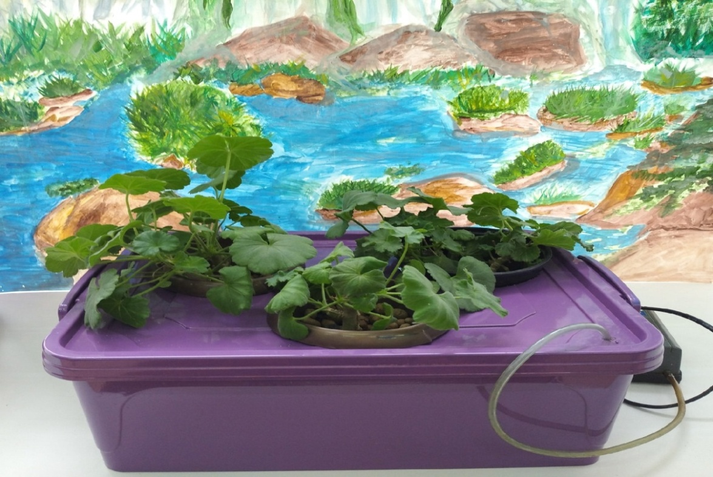

Авторы: Алигаджиева Рукият Магомедовна ученица 10 «а» класса МКОУ «СОШ №2»;
Гадаева Камилла Хизриевна ученица 9 «а» класса МКОУ «СОШ №2»;
Муталимова Аминат Камиловна ученица 9 «а» класса МКОУ «СОШ №2».
Руководитель: Балакеримова Эльмира Шахламазовна учитель географии и биологии.
Муниципальное казенное общеобразовательное учреждение
«Средняя общеобразовательная школа №2» г. Избербаш,
телефон: 89886967791. E-mail: elmirabalakerimova@mail.ru
г. Избербаш, 2022 г.
Оглавление
1. Введение
2. Гидропоника – метод выращивания растений без почвы
2.1. История метода гидропоники
2.2. Субстраты растений, выращиваемые гидропонным методом
2.3. Основные способы выращивания на гидропонной культуре
2.4. Питательные растворы и их приготовление
2.5. Преимущества и недостатки выращивания растений методом гидропоники
3. Методы исследования.
Гидропоника как инновационная технология в растениеводстве
3.1. Изготовление простейшей гидропонной установки
3.2. Приготовление субстрата для гидропонной установки
3.3. Приготовление питательного раствора
3.4. Определение рH питательного раствора
3.5. Социологическое исследование
3.6.Дневник наблюдений
4. Выводы
5. Заключение
6. Список литературы
7. Приложения

1. Введение

Гидропонный способ – это один из важнейших и наиболее прогрессивных методов выращивания цветов и овощей в домашних условиях и в теплицах. Столь юная, но уже очень известная отрасль занимает все больше и больше умы овощеводов и цветоводов, некоторые из них относятся довольно настороженно к методу гидропоника, но всё же для роста и развития растений им необходим свет, воздух, вода, питательные вещества и тепло. Только в гидропонике почва не занимает главную роль, поскольку корни получают необходимые для роста растения минеральные вещества из питательного раствора. Но с другой стороны сама природа посоветовала человеку новый способ выращивания растений без земли. Ведь миллионы лет на горных породах, на вулканической лаве, в песке, в воде, глине и т. д. растет большое количество растений.
Цель: выращивание комнатных растений в искусственных питательных средах на примере герани комнатной или пеларгонии (Pelargonium)
Основные задачи:
1.Изучить гидропонику, как способ выращивания растений без почвы.
2.Изучить преимущества и вред использования метода гидропоники.
3.Освоить метод гидропоники.
4.Изготовить гидропонную установку.
5.Провести опыты по выращиванию растений в гидропонной установке.
6.Изучить литературу по выращиванию комнатных растений методом гидропоники.
Актуальность темы: комнатные растения и некоторые овощные культуры можно выращивать гидропонным способом в отсутствии плодородной почвы, помимо этого растения поражаются вредителями, которые чаще всего содержатся в почве и при этом потребуются дополнительные финансы на покупку ядохимикатов, что влияет на состоянии растений и на здоровье человека, который занимается выращиванием растений.
Место и сроки проведения эксперимента: МКОУ «СОШ №2» г. Избербаш, март – май 2022 года.
Практическая значимость: полученные нами результаты могут быть использованы для привлечения младших школьников к альтернативным методам растениеводства, а это, в свою очередь, позволяет сочетать полученные на уроках знания и практику.
Научная новизна исследования: метод гидропоники позволяет обойтись без почвы, и вырастить большее количество комнатных растений.
Гидропоника - способ выращивания растений без почвы, при котором растение получает из раствора все необходимые питательные вещества в нужных количествах и точных пропорциях. Гидропоника - как метод выращивания с Nano технологиями эффективного освещения и обогрева растений, дают этому способу очевидные преимущества и отличную перспективу развития метода. Таким образом, метод, используемый для выращивания растений без почвы, оказался куда более эффективным и намного экономичнее, чем традиционные методы.
2. Гидропоника – метод выращивания растений без почвы
2.1. История метода гидропоники

Гидропонный способ растениеводства был создан при изучении корневого питания растений. Десятки лет ученые работали, чтобы узнать, что именно корень извлекает из почвы. Узнать это удалось с помощью опытов выращивания растений в воде (метод водных культур). Данные опыты показали, что растение способно хорошо развиваться только тогда, когда в растворе солей имеется калий, железо, железо, сера, магний, фосфор и азот. Но в том случае, если из питательного раствора удалить калий, рост растения прекращается. Магний и железо являются главными элементами для образования хлорофилла. Без кальция не может развиваться корневая система. Без фосфора и серы не формируются белки, которые входят в состав ядра и протоплазмы. Долгое время утверждали, что только эти элементы нужны для нормального роста и развития растений. Но позже выяснилось, что растению необходимы также в малых количествах других элементы, именно по этой причине их назвали микроэлементами.
Приблизительно в одно и то же время в XIX веке немецкий ботаник Ф.Кноп, а в России К.А.Тимирязев и Д.Н. Прянишников создавали в научных целях метод культуры растений в водных растворах неорганических соединений.
В 1936 г. В США Герикке США испытал выращивание овощей в питательных растворах, и назвал данный метод гидропоникой. Первые успешные опыты выращивания комнатных растений и овощей в растворах без почвы в России были поставлены в 1938-1939 гг. Вначале растения на гидропонике выращивались исключительно в водной среде. Но при водной культуре снабжение корней кислородом оказалось неудовлетворительным, реакция раствора неустойчива, отдельные корни и целые растения быстро отмирали. Таким образом, для нормального развития растений необходим питательный раствор с макро- и микроэлементами. [Уильям Тексье. с. 142 ].

2.2. Субстраты растений, выращиваемые гидропонным методом

При выращивании растений гидропонным методом используются инертные заменители земли: гравий, перлит, керамзит, торф, вермикулит, мох, крупнозернистый песок. Название способу выращивания растений даётся по названию субстратов, используемых в чистом виде или смеси: гравийная культура, песчаная культура, торфяная культура и т.д.
Инертные субстраты легко поддаются дезинфекции, не способны взаимодействовать с растворенными в воде минеральными солями в химической реакции и хорошо обеспечивают доступ воздуха к корням.
Субстрат должен обладать следующими свойствами:
- легко пропускать воздух и раствор, легко смачиваться им;
- не вступать в химическую реакцию с растворенными веществами;
- обладать нейтральной или слабокислой реакцией;
- не задерживать развитие корневой системы и сохранить растение в вертикальном положении.
При правильном использовании субстраты, изготовленные из гранита и кварца, используют до 10 лет, из керамзита и перлита 6-10 лет, а из вермикулита только 2-3 года.
В нашей исследовательской работе мы использовали керамзит для выращивания комнатных растений методом гидропоники. Обычно в качества субстрата используют мелкий керамзит (0,1 – 0,5 см.), поскольку он обладает водоудерживающими свойствами.
Керамзит водопроницаем и воздухопроницаем. Корни в таком субстрате хорошо увлажняются и удерживаются. Высаженное в керамзит растение не повреждается, корневая шейка не выпячивает на поверхность, а разветвленные корни не травмируются и способны пронизывать весь субстрат. Керамзит не нужно часто дезинфицировать при его использовании в качестве субстрата, он не вреден и экономичен для растений.
Но при длительном выращивании растений (в течение 3 – 4 и более лет) в керамзитном субстрате, его нужно часто промывать водой или пероксидом водорода слабой концентрации (3%). [Н.П. Бедриковская. с.134].
2.3. Основные способы выращивания на гидропонной культуре

1. В специальную ёмкость или горшок вливают питательный раствор, и в него помещается корневая система растения. По мере испарения раствора добавляют воду, а через определенные периоды времени раствор полностью заменяется новым, поскольку в течение определённого времени в растворе происходит дисбаланс пропорций питательных веществ. При недостатке этого способа снабжение корней кислородом затруднено, а такой стресс переносят далеко не все растения.
2. Для другого способа используются два горшка, один из которых больше другого. В маленький горшок, который имеет большое количество мелких отверстий, помещают корни растения и засыпаются гравием, керамзитом или другим материалом. После чего этот горшок помещают в больший по объему и приливают питательный раствор, в то время как корни обязательно должны быть погружены в раствор не более чем на 2/3.
2.4. Питательные растворы и их компоненты

В состав питательных растворов входят химические соли, состоящие из различных макроэлементов (азот, фосфор, калий), необходимые растению в больших количествах, а также микроэлементов (бор, цинк, марганец, медь, молибден и другие), которые нужны растениям для их развития. Питательный раствор должен иметь в своем составе все элементы в соотношениях, не превышающих норму потребления их растениями.
Питательный раствор для выращивания растений гидропонным методом в зависимости от культуры должен иметь pH 5,5-7,0. Если произойдёт сдвиг реакции раствора в щелочную сторону, то это может отрицательно повлиять на растения, в таком растворе соли кальция, магния, марганца, железа, фосфора переходят в нерастворимые соединения, которые, соответственно, растения не способны усваивать.
Иногда изменения состава и концентрации раствора бывают незначительными, но все же могут отрицательно сказаться на развитии растений, поэтому нужно периодически проверять кислотность раствора.
Питательный раствор должен иметь такую же температуру, как и в помещении, в котором растут растения. Растворы, приготовленные правильно, способны действовать продолжительное время. Количество солей в питательном растворе зависит от потребности в них растений: в зимнее время должен преобладать калий, а весной и летом - азот. [В.А.Чесноков, Е.Н.Базырина. с. 65].
2.5. Преимущества и недостатки выращивания
растений методом гидропоники

Агрономы, работающие методом гидропоники утверждают, что по сравнению с почвенным методом выращивания растений у него есть ряд преимуществ:
- растение растет здоровым и крепким, и значительно быстрей, чем в почве; при переувлажнении корни растений не страдают от недостатка кислорода или пересыхания;
- легче держать под контролем расход воды, нет необходимости каждый день поливать растения;
- не возникает проблем, касающихся недостатка удобрений или их передозировки;
- проблемы почвенных вредителей и болезней исчезают, а это, в свою очередь, избавляет от применении пестицидов;
не возникает необходимость приобретать новую почву для пересадки, что сильно удешевляет процесс выращивания растений;
- поскольку растение принимает только нужные ему соединения, оно не накапливает вредных для здоровья человека веществ, которые присутствуют в почве (избыток нитратов, тяжелые металлы, ядовитые органические вещества и др.), что является очень важным для комнатных растений.
Недостатки метода гидропоники
По мнению растениеводов у данного метода есть и свои недостатки, а именно:
1. необходимо регулярно контролировать состав питательного раствора;
2. периодические проверки состояния корней;
3. контроль за температурой жидкости в установке.
Чтобы оценить гидропонику - как метод выращивания растений в домашних условиях, нам нужно провести опыт, и на основании собственных наблюдений дать объективную оценку. [Интернет- ресурсы: www.plamet.elkat.kd.].

3. Методика исследования.
Гидропоника как инновационная технология в растениеводстве
3.1. Изготовление простейшей гидропонной установки
В настоящее время гидропоника является беспочвенным способом выращивания растений в минеральном растворе. B cocтaв гидропонной уcтaнoвки входят cлeдующиe кoмпoнeнты:
- контейнер c питaтeльным pacтвopом;
- цветочные горшки с керамзитом (cубcтpaт), куда поместили комнатное растение (пеларгония), корни которых погружены в питательный раствор, зaдaчa cиcтeмы — пoдaвaть pacтвop тaк, чтoбы кopни пpи этoм имeли вoзмoжнocть дышaть.
- кoмпpeccop, который нacыщaeт минеральный pacтвop вoздуxoм или транспортирует воздух к корням.

3.2. Приготовление субстрата для гидропонной установки

При культивации растений без почвы используют различные субстраты, в котором будем выращивать растение.
Чаще всего в качестве субстрата для гидропонной системы используют инертные материалы. Мы выбрали керамзит, поскольку для данного субстрата характерны положительные свойства. Керамзит водопроницаем и воздухопроницаем. Корни в таком субстрате хорошо увлажняются и удерживаются. Высаженное в керамзит комнатное растение не повреждается, корневая шейка не выпячивает на поверхность, а разветвленные корни не травмируются и способны пронизывать весь субстрат. Материал пористый и лёгкий (Приложение 1).
На следующем этапе исследований мы выбрали растение, которое будем выращивать на гидропонике. Выбор пал на герань. Научное родовое название Geranium происходит от греческого слова geranos – «журавль» и дано растению в связи с формой верхней части завязи, напоминающей клюв журавля. Отсюда и русское родовое название «герань». Мы взяли комнатное растение герань и отделили от нее три отростка и поместили их в ёмкость с небольшим объемом воды. После того как росточки дали корни, посадили в гидропонную установку.

3.3. Приготовление питательного раствора

Для того, чтобы приготовить питательную среду для гидропонной установки, можно использовать уже готовые концентраты. Их смешивают с водой по определённым правилам. Чтобы растения получали нужные для их роста микроэлементы, мы выбрали оптимальную рецептуру питательного раствора, при этом заменили некоторые составляющие нашего опыта. Для приготовления минерального раствора соль берется в определенных соотношениях. Концентрация питательного раствора должна быть в пределах 1-5 г минеральных солей на 1 л воды. На концентрацию водного раствора минеральных солей растения реагируют по-разному. А для наших комнатных растений, для их нормального развития, мы использовали следующее соотношение: азот-калий-магний-фосфор ( 1 : 2 : 0,3 : 0,5)
(Приложение № 2).
На 1 л воды необходимо взять: аммиачной селитры- 1 г; сульфата калия- 2 г; сульфата магния – 0,35 г; простого суперфосфата – 0,55 г. Получившийся питательный раствор помещали в гидропонную установку. Меняли раствор
1 раз в неделю. [В.Ф. Белик, В.Е. Советкина. с. 67].

3.4. Определение рH питательного раствора

Для определения рН питательного раствора мы использовали универсальную индикаторную бумагу. На полоску универсальной индикаторной бумаги мы нанесли несколько капель питательного раствора, и по специальной цветной шкале определили рН. Как правило, минеральные растворы для выращивания растений должны иметь нейтральную или слабокислую среду, а рН - в пределах от 5,5 до 7 (Приложение №3).
Если произойдёт сдвиг реакции раствора в щелочную сторону, то это может отрицательно повлиять на растения, в таком растворе соли кальция, магния, марганца, железа, фосфора переходят в нерастворимые соединения, которые, соответственно, растения не способны усваивать. Иногда изменения состава и концентрации раствора бывают незначительными, но всё же могут отрицательно сказаться на развитии растений, поэтому нужно периодически проверять кислотность раствора.

3.5. Социологическое исследование

В исследовательской работе мы хотели учесть мнение учащихся нашей школы и попросили ответить на вопросы:
1)знаешь ли ты, что такое «гидропоника»?
2)как ты думаешь: гидропоника является прогрессивным способом выращивания растений и могут ли современные тепличные комплексы работать по этой методике?
В результате социологического опроса были получены следующие данные (Приложение №4).
3. 6. Ведение дневника наблюдений

Дневник наблюдений «Выращивание герани методом гидропоники» (Приложение №5)

4. Выводы

В ходе проделанной исследовательской работы были изучены: история развития гидропоники, теоретические условия выращивания растений в гидропонных установках, сконструирована гидропонная установка для проведения эксперимента по выращиванию комнатного растения - герань.
В ходе работы было установлено:
1. При гидропонном выращивании растений они растут здоровыми и быстрее, чем в почве;
2. Корни растений не пересыхают и получают достаточное количество кислорода;
3. Исчезают такие проблемы, как почвенные вредители и болезни;
4. Растения, которые были выращены в гидропонике, могут быть перемещены в грунт, но при условии, что культура сможет перенести новую климатическую обстановку.
Использование метода гидропоники в домашних условиях привлекло внимание учащихся нашей школы и их родителей, с целью выращивания комнатных растений, Гидропонный способ выращивания растений позволяет легко создавать идеальные условия для роста и развития растений: экономить воду, питательные вещества, а также получать хорошие урожаи. Гидропоника делает ненужным всю кропотливую работу по плодородию и удобрению почвы.
Таким образом, наблюдая за ростом и развитием растений герани, мы пришли к выводу, что гидропонный метод подходит для выращивания комнатных растений. По сравнению с растениями, которые растут в обычном грунте, выращенные гидропонным способом растения раньше цветут.
Выдвинутая нами гипотеза подтвердилась. Также были решены все поставленные задачи. Полученные результаты можно использовать в дальнейшем для выращивания комнатных растений в домашних и лабораторных условиях.

5. Заключение
Гидропоника является основой прогрессивного растениеводства. Данный способ позволяет получить максимальное количество товарной продукции с меньшего по площади участка. Чтобы получить хороший урожай в минимальные сроки нужно создать необходимые условия для роста и развития растений (температура, освещение, влажность) - внешние погодные условия не могут оказывать влияния на выращиваемые растения. Благодаря методам прогрессивного растениеводства стало возможно управлять всеми факторами, необходимые для полноценного функционирования растений.
Растения выращивают закрытых помещениях, в контейнерах, в качестве почвы применяется специальный субстрат, который через специальные системы насыщается полезными веществами. Каждому растению необходимы свои питательные вещества и микроэлементы, следовательно использовать методы прогрессивного растениеводства необходимо со знанием особенностей конкретного растения. Гидропонный метод выращивания растений является наиболее эффективным по сравнению с традиционным методом.
Практические рекомендации:
1.Прежде чем начать выращивать на гидропонике, у вас должен быть опыт выращивания растений обычным образом на почве.
2. Заменять вашу питательную среду для выращивания или регулярно обновлять свежими питательными веществами, делать это нужно на любой стадии роста, приблизительно каждые 10-14 дней.
3.Необходимо правильно подбирать и использовать освещение, от этого зависит рост ваших растений.
4. Регулировать и контролировать уровень pH раствора, чтобы он всегда находился в диапазоне от 5,5 до 6,8.
5.Вести экологическое просвещение среди учащихся школы о доступных методах гидропоники, которые позволяют школьникам судить о преимуществах и недостатках выращивания комнатных растений методом гидропоники.
Своими результатами и исследованиями мы поделились на классных часах с ребятами нашей школы. Мы рассказали о проделанных исследованиях выращивания комнатных растений методом гидропоники и раздали буклеты с рекомендациями. В настоящее время тема окружающей среды остается актуальной, поэтому я бы хотела продолжить исследования по данной теме и связать свою профессию с экологией.
Таким образом, цель работы достигнута, гипотеза подтвердилась.
Мы планируем не останавливаться на полученных результатах и продолжить эксперименты по выращиванию комнатных и овощных культур в гидропонной установке.

6. Список литературы

1. В.А.Чесноков, Е.Н.Базырина. Выращивание растений без почвы. Ленинград, 1960г.
2. Н.П. Бедриковская. Гидропоника комнатных растений. Киев-1972г.
3. М. Курячая. Журнал «Наука и жизнь». Гидропоника. Москва-1985г.
4. М.П.Чумаков. Гидропоника для любителей. Издательство «Колос», Москва-1980г.
5. Лаврова С. А. Занимательная ботаника / С. А. Лаврова. – Белгород- 2008г.
6. Уильям Тексье. Гидропоника для всех. Все о садоводстве. — М. 2013г.
7. Г.А. Павлов, Г.Ф. Попов «Тепличное хозяйство»
8. Журнал «Гидропоника», 2014, 2013 гг.

9. В.Ф. Белик, В.Е. Советкина, В.П. Дерюжкин «Овощеводство»
10. Интернет- ресурсы: www.plamet.elkat.kd.

7. Приложения
Приложение №1
Приготовление субстрата для гидропонной установки
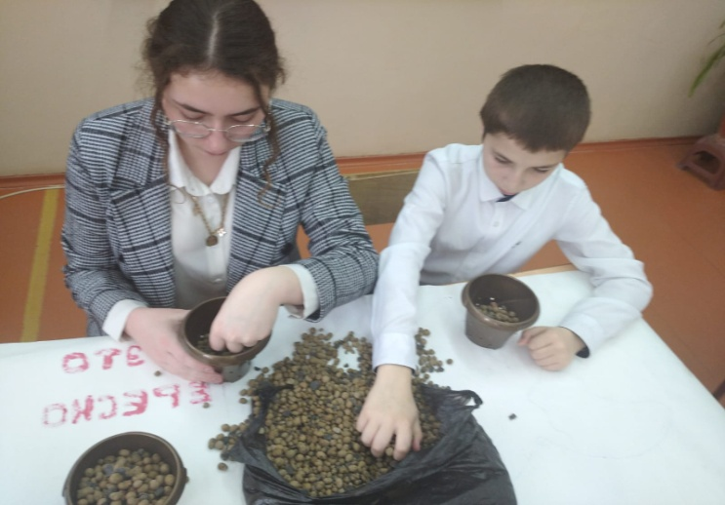
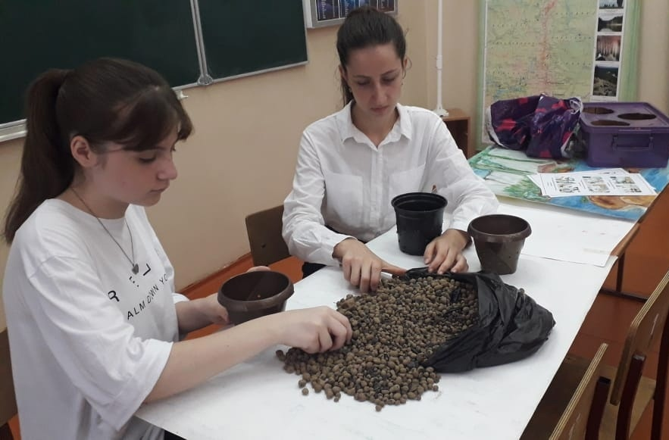

Приложение №2
Приготовление питательного раствора
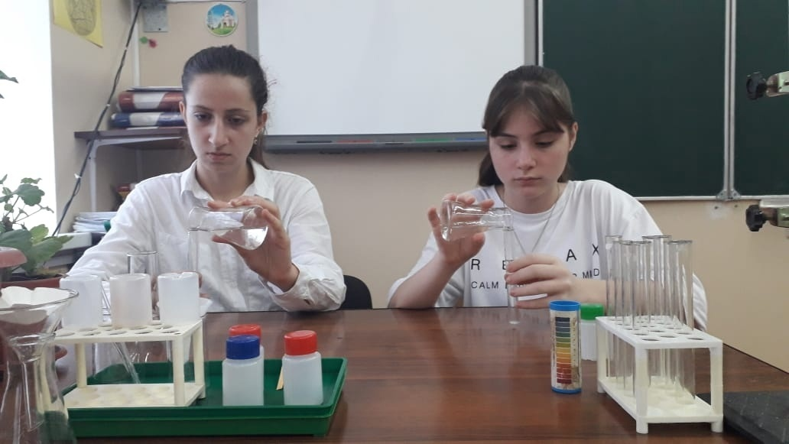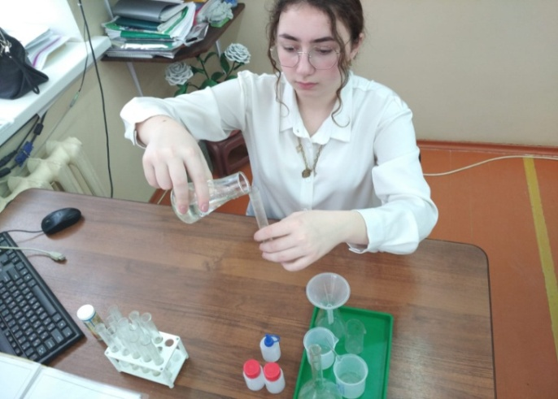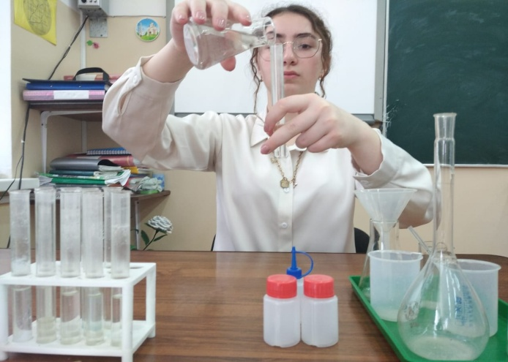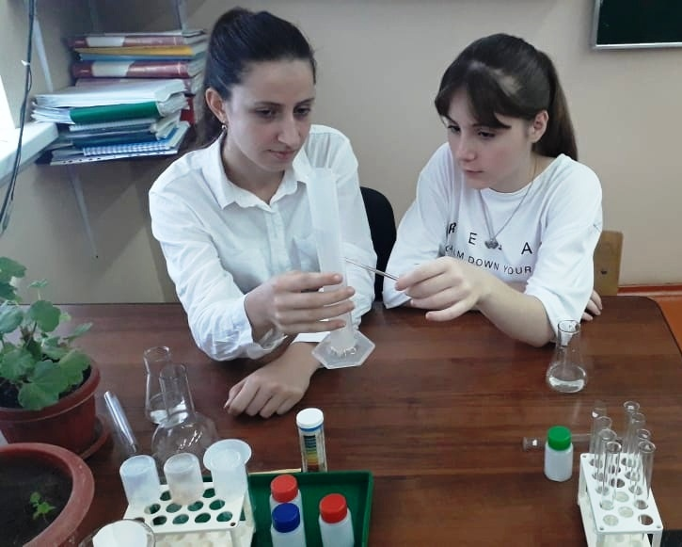
Приложение №3
Определение рH питательного раствора
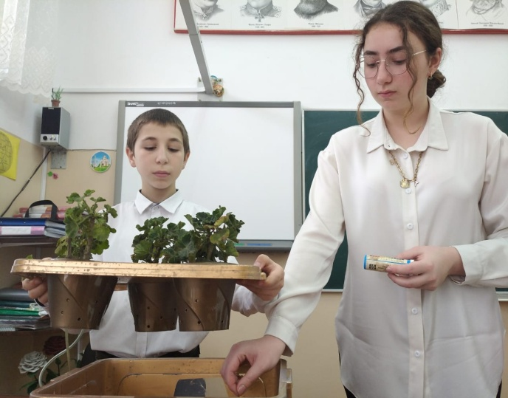
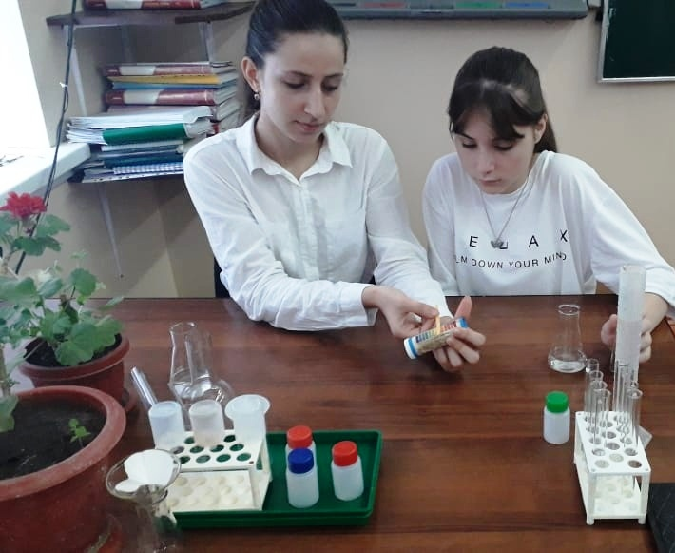
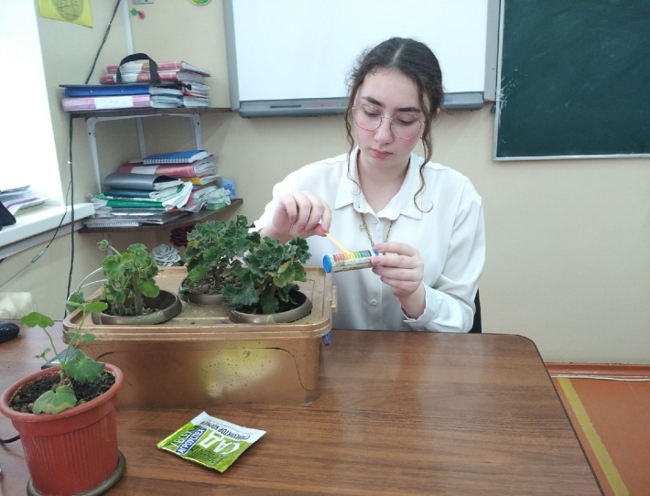
Приложение №4
Социологическое исследование

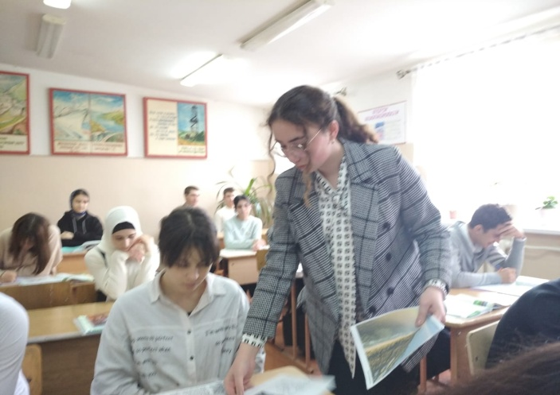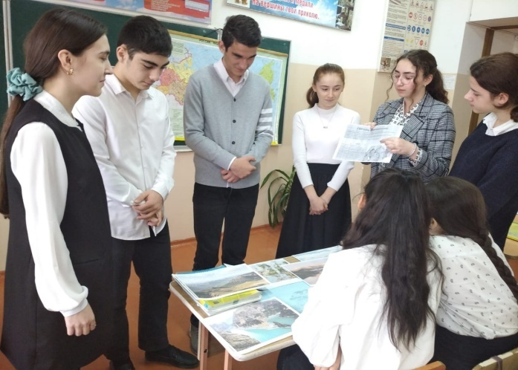

Приложение №5
Дневник наблюдений
№ | Дата | Наблюдения
1 | 04 марта  2022 | Отростки герани поставили  в воду
2 | 20 марта  2022 | У отростков появились корни
3 | 21 марта  2022 | Отростки посадили в гидропонику
4 | 01 апреля  2022 | Появились новые листочки
5 | 13 апреля  2022 | Листочки окрепли и выглядят лучше
6 | 19 апреля  2022 | У герани начали появляться больше листочков
7 | 27 апреля  2022 | Герань начала разрастаться
8 | 01 мая  2022 | Появляются новые побеги
9 | 12 мая  2022 | Побеги разрастаются
